MANUAL DE USUARIO

Guía Completa para el Sistema de Emisión de Carnés

Versión 1.0
Agosto 2024
100 metros norte y 150 oeste del edificio municipal de Santa Bárbara, Heredia, Costa Rica.
Telefax: (506) 2269-7013

Índice
Introducción 2
Inicio de Sesión: 3
Modulo Principal funcionario 4
Registrar un Agricultor y su Finca 5
Listado de agricultores y Fincas 6
Edición de agricultores y Fincas 7
Eliminación de agricultores del Sistema 8
Modulo Principal administrador 9
Registrar Nuevo funcionario 11
Lista de Empleados 12
Edición de los empleados 12
Eliminación de empleados. 13
Solución de Problemas Comunes 14
Agradecimiento 15

Introducción

Bienvenido al Manual de Usuario del Sistema de Emisión de Carnés en la Feria del Agricultor de Santa Bárbara. Este manual ha sido diseñado para proporcionar instrucciones claras y detalladas sobre cómo utilizar el sistema de manera eficiente y efectiva.
¿Qué es el Sistema de Emisión de Carnés?
El Sistema de Emisión de Carnés es una plataforma digital desarrollada por el Centro Agrícola Cantonal de Santa Bárbara (CACSB) para facilitar la emisión y gestión de carnés para los agricultores que participan en nuestra feria.
¿Quién debería usar este manual?
Este manual está dirigido a los administradores de la feria, personal de soporte técnico, y cualquier persona encargada de la emisión de carnés.
¿Qué cubre este manual?
Este manual cubre la instalación del software, la configuración inicial, la emisión de carnés, y la solución de problemas comunes relacionados con el sistema.
¿Cómo usar este manual?
El manual está organizado en secciones para facilitar su navegación. Se recomienda comenzar por la sección de configuración antes de proceder a la emisión de carnés. Utilice el índice para localizar rápidamente la información que necesita.
Soporte
Si tiene alguna pregunta o necesita asistencia, puede contactarnos a través de nuestro número (506) 2269-7013.

Ahora a continuación se explicarán los pasos para el ingreso y uso del sistema, así que comencemos:

Inicio de Sesión:
- Abra su navegador e ingrese la dirección URL del sistema.
- Digite el usuario y contraseña en los campos respectivos.

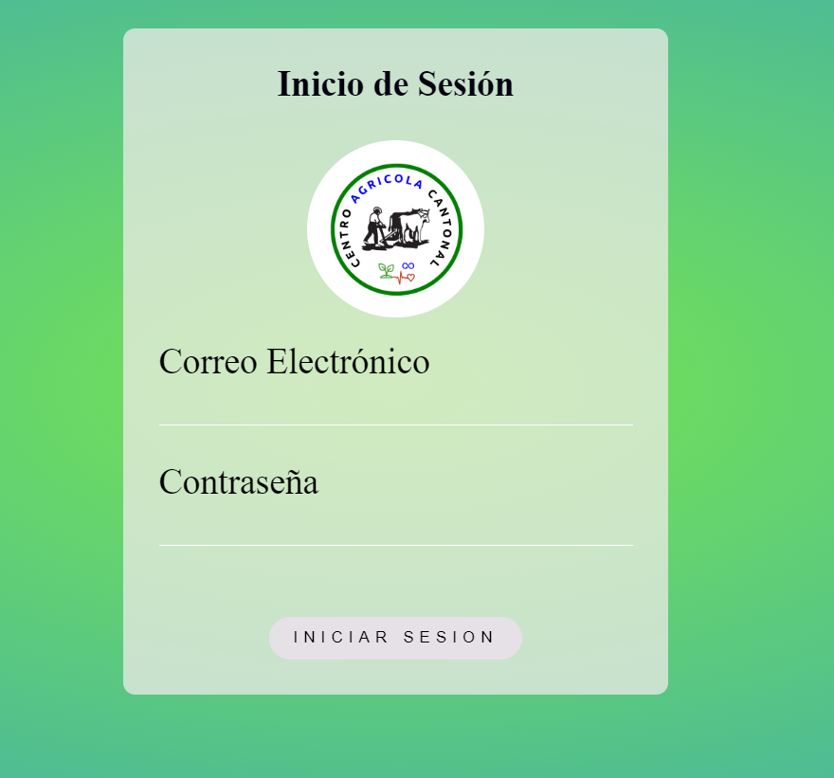
- Clic con el cursor del ratón en el botón de iniciar sesión.

Modulo Principal funcionario
- Seleccionar con el cursor la acción que desea realizar.
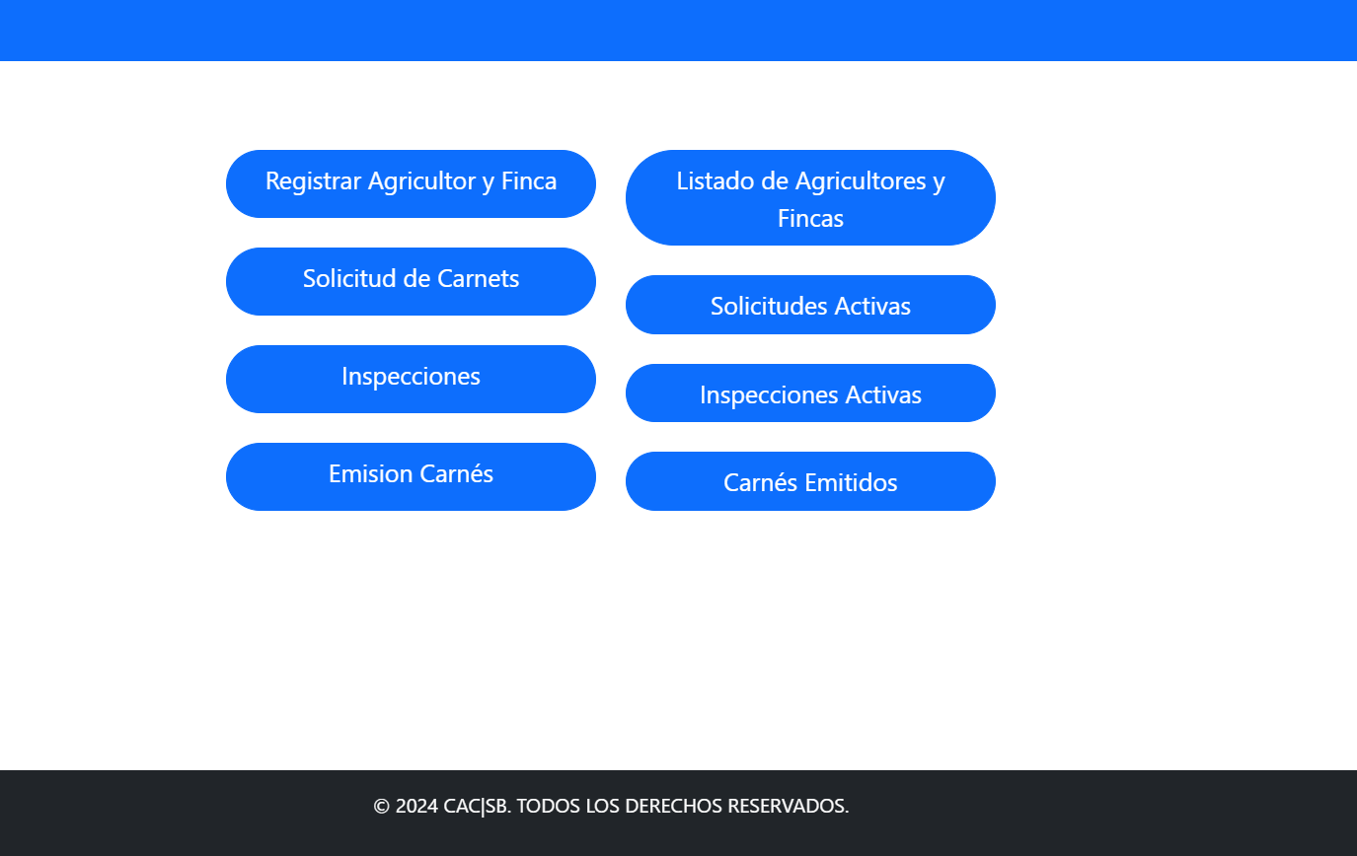

- Dar clic con el cursor en el procedimiento que desea realizar.

Registrar un Agricultor y su Finca
- Seleccionar con el cursor la acción que desea realizar.
- Dar clic con el cursor en el procedimiento que desea realizar.
- Se mostrará el formulario en el cual se digita la información para el registro de un agricultor y su finca.

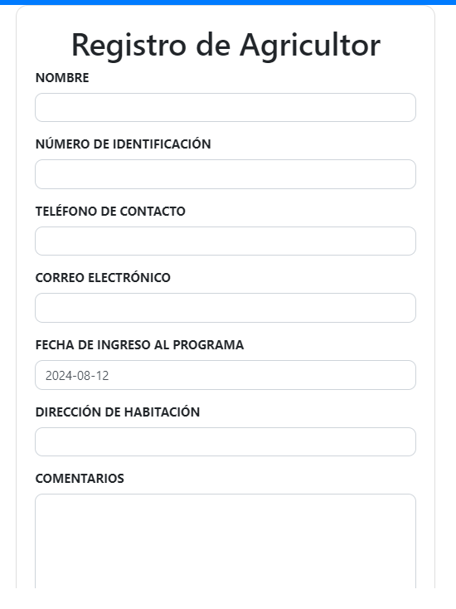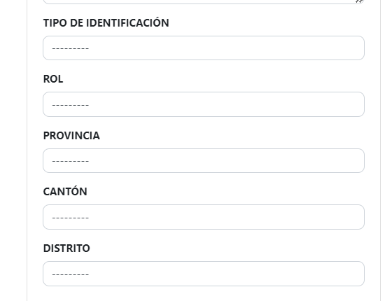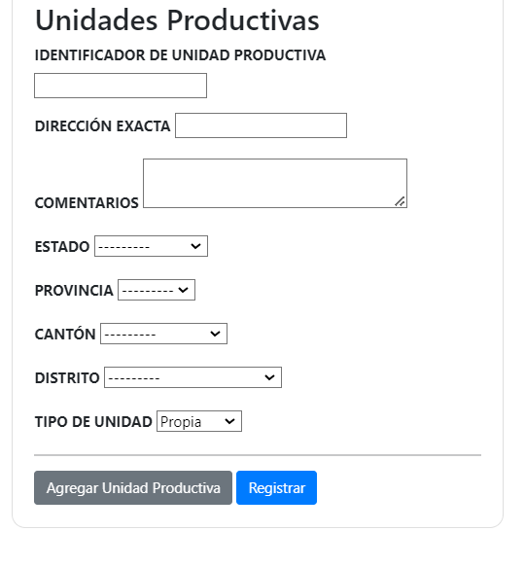
- En caso de agregar mas de una finca se da clic en el botón agregar unidad productiva y desplegara otro formulario idéntico al de unidades productivas y se llena con los datos de la nueva finca.
- Cuando se ha llenado completamente el formulario se dará clic en el botón de registrar y se guardará en el sistema.

Listado de agricultores y Fincas

- Seleccionar con el cursor la acción que desea realizar.
- Dar clic con el cursor en el procedimiento que desea realizar en este caso listado de agricultores y fincas
- Se desplegará una tabla en la cual se podrá ver algunos datos de los agricultores, y se presentan 2 botones los cuales le permiten o eliminar un agricultor del sistema o editar la información de in agricultor y su finca(s).

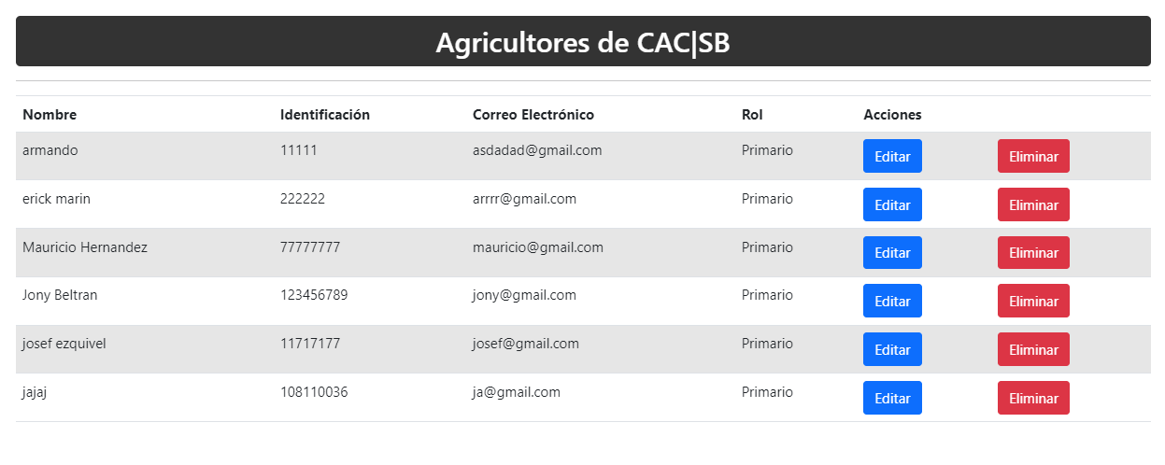

Edición de agricultores y Fincas

- Seleccionar con el cursor la acción que desea realizar.
- Dar clic con el cursor en el procedimiento que desea realizar en este caso listado de agricultores y fincas
- Se desplegará una tabla en la cual se podrá ver algunos datos de los agricultores, y se presentan 2 botones los cuales le permiten o eliminar un agricultor del sistema o editar la información de in agricultor y su finca(s).
- Se da clic en el botón de editar y después desplegara la información del agricultor y la información de las fincas asociadas a su persona.

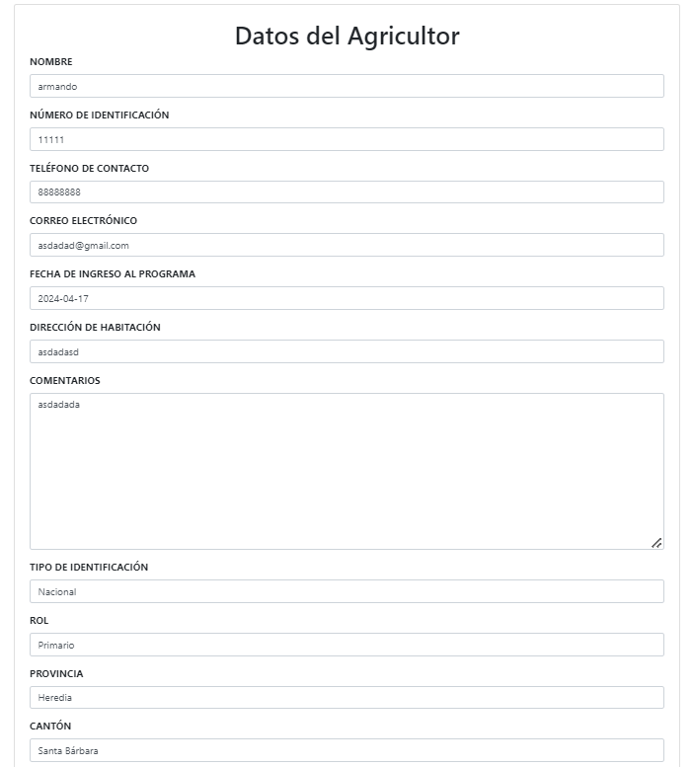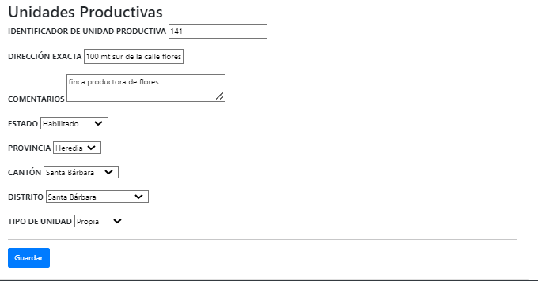
- Al finalizar la edición de los datos se da clic en el botón de guardar y espera a que los cambios se ejecuten.
- Al finalizar la edición el sistema lo devolverá a la pantalla principal.

Eliminación de agricultores del Sistema
- Seleccionar con el cursor la acción que desea realizar.
- Dar clic con el cursor en el procedimiento que desea realizar en este caso listado de agricultores y fincas
- Se desplegará una tabla en la cual se podrá ver algunos datos de los agricultores, y se presentan 2 botones los cuales le permiten o eliminar un agricultor del sistema o editar la información de in agricultor y su finca(s).
- Se da clic en el botón de eliminar y consecuentemente se presentará una pantalla en la cual se espera la confirmación de si desea eliminar al usuario en caso de querer eliminarlo del sistema se da clic al botón de eliminar en caso contrario se da cancelar.
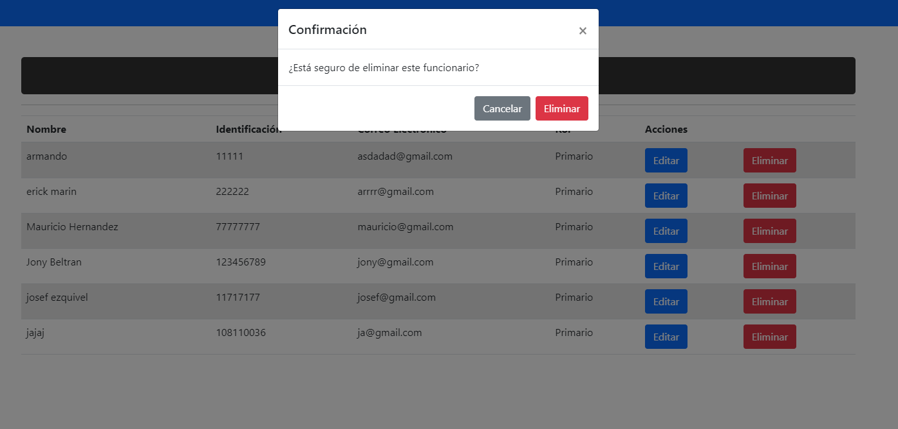

- Al finalizar la eliminación se quedará en la pantalla de listado y se podrá corroborar la eliminación del usuario del sistema.

Modulo Principal administrador

- Abra su navegador e ingrese la dirección URL del sistema.
- Digite el usuario y contraseña en los campos respectivos.


- Clic con el cursor del ratón en el botón de iniciar sesión.
- Al finalizar los pasos anteriores entrara al módulo de administrador
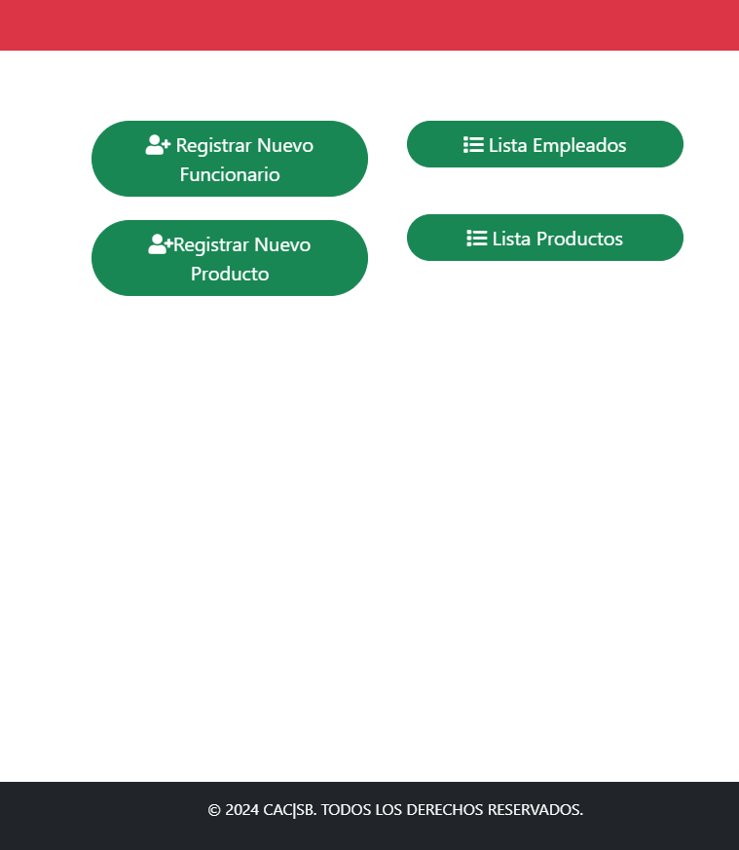

Registrar Nuevo funcionario

- Seleccionar con el cursor la acción que desea realizar.
- Dar clic con el cursor en el procedimiento que desea realizar.
- Se mostrará el formulario en el cual se digita la información para el registro de un nuevo empleado en el cual se podrá designar su rol dentro del formulario para que realice las funciones correspondientes.
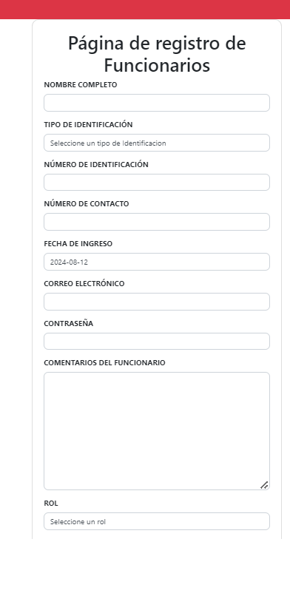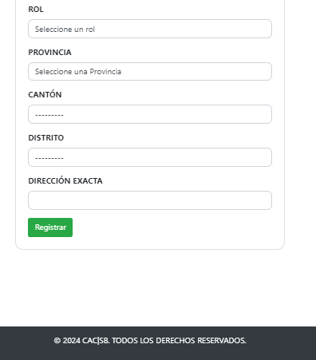

- Al finalizar de completar los campos del formulario de procederá a dar clic en el botón de guardar.
- Al finalizar el proceso de registro el sistema lo devolverá al menú principal.

Lista de Empleados
- Seleccionar con el cursor la acción que desea realizar.
- Dar clic con el cursor en el procedimiento que desea realizar en este caso lista de empleado
- Se desplegará una tabla en la cual se podrá ver algunos datos de los empleados, y se presentan 2 botones los cuales le permiten o eliminar un agricultor del sistema o editar la información de in agricultor y su finca(s).

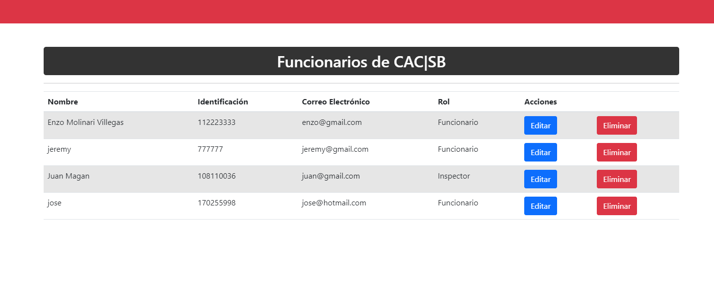

Edición de los empleados

- Seleccionar con el cursor la acción que desea realizar.
- Dar clic con el cursor en el procedimiento que desea realizar en este caso listado de empleados
- Se desplegará una tabla en la cual se podrá ver algunos datos de los empleados, y se presentan 2 botones los cuales le permiten o eliminar un agricultor del sistema o editar la información de in agricultor y su finca(s).
- Se da clic en el botón de editar y después desplegara la información del empleado y la información asociada a su persona.

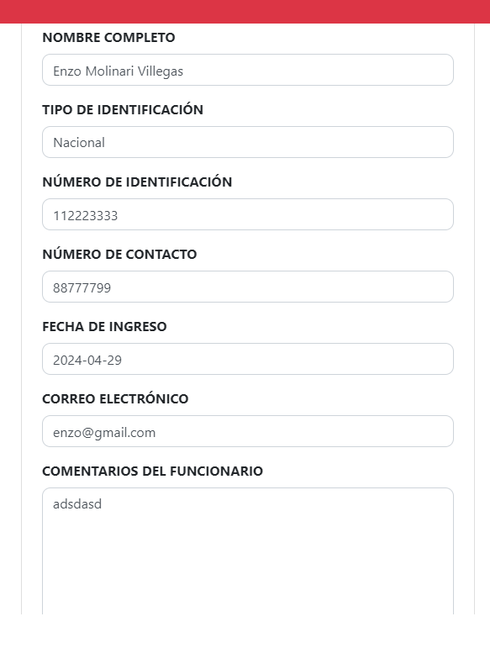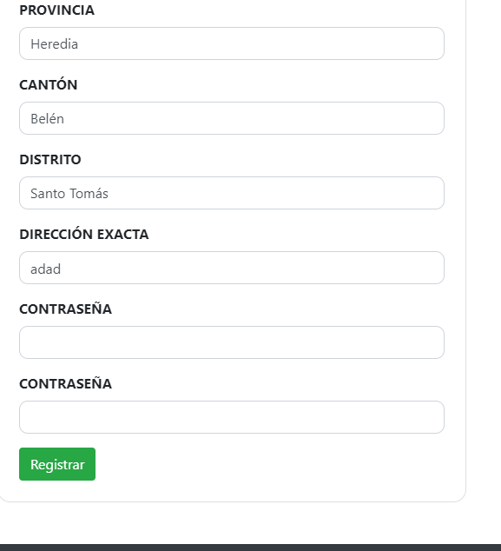

- Al finalizar la edición de los datos se da clic en el botón de guardar y espera a que los cambios se ejecuten.
- Al finalizar la edición el sistema lo devolverá a la pantalla principal.

Eliminación de empleados.

- Seleccionar con el cursor la acción que desea realizar.
- Dar clic con el cursor en el procedimiento que desea realizar en este caso listado de empleados
- Se desplegará una tabla en la cual se podrá ver algunos datos de los empleados, y se presentan 2 botones los cuales le permiten o eliminar un agricultor del sistema o editar la información de in agricultor y su finca(s).
- Se da clic en el botón de eliminar y consecuentemente se presentará una pantalla en la cual se espera la confirmación de si desea eliminar al usuario en caso de querer eliminarlo del sistema se da clic al botón de eliminar en caso contrario se da cancelar.
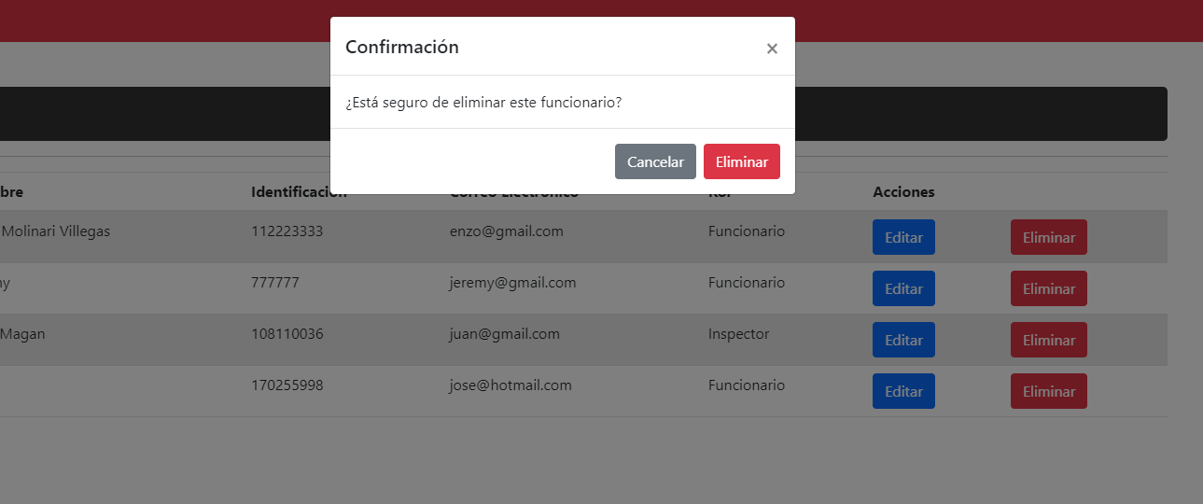
5.Al finalizar la eliminación se quedará en la pantalla de listado y se podrá corroborar la eliminación del usuario del sistema.

Solución de Problemas Comunes
- Problema 1: No puedo iniciar sesión
Verifique que su nombre de usuario y contraseña sean correctos. Si continúa teniendo problemas, contacte al soporte técnico.
- Problema 2: No se guardan los formularios
Verifique que los campos estén llenos con la información requerida y no olvide antes de guardar verificar que no quede un campo en blanco
- Problema 3: Se no visualiza la información
Intentar borrar la caché del navegador, en caso de que se mantenga el problema contacte con soporte técnico

Agradecimiento

Gracias por elegir el Sistema de Emisión de Carnés de la Feria del Agricultor de Santa Bárbara. Apreciamos su confianza en nuestra plataforma y esperamos que este manual le haya proporcionado la información necesaria para utilizar el sistema de manera efectiva.
Nuestro objetivo es ofrecerle una herramienta útil y eficiente para simplificar la gestión de carnés, y su satisfacción es nuestra prioridad. Si tiene alguna pregunta o necesita asistencia adicional, no dude en ponerse en contacto con nosotros.
¡Le deseamos mucho éxito en sus actividades!
Atentamente,
El equipo del Comité Agrícola Cantonal de Santa Bárbara

